第3回イルカとウマの読書会2020/02/19

『背高泡立草』古川真人
●録音前準備（19：30～）
・自己紹介
お名前（録音中の呼び名も）、略暦、好きな作品、物語への興味など、話せる範囲で簡単にで、けっこうです。

・前半のビート解説部分（２０～３０分）を、音声録音させていただき、後日、サイトにアップする予定です。不都合がある場合は事前にお申し付けください。

・録音中も、遠慮なく質問していただいてかまいません。ただし回答が長くなりそうな場合、録音後に答えさせていただきます。

●ここより、録音開始（19：50ぐらいには開始予定）

①物語分析講座 第１回「物語は『旅』である」（三幕構成13）
※「イルカとウマの文学村」サイト記事参照。

②作者について（Wikipedhia等を参考）

古川真人さん
1988年7月福岡県福岡市生まれ。（母は長崎県平戸市的山大島）
國學院大学文学部中退。神奈川県横浜市在住。

2016年、「縫わんばならん」で第48回新潮新人賞を受賞し、同作で第156回芥川賞候補。（受賞は山下澄人「しんせかい」）

2017年、「四時過ぎの船」で第157回芥川賞候補（受賞は沼田真佑「影裏」）。

2019年、「ラッコの家」で第161回芥川龍之介賞候補。（受賞は今村夏子「むらさきのスカートの女」

2020年、「背高泡立草」で第162回芥川賞受賞。

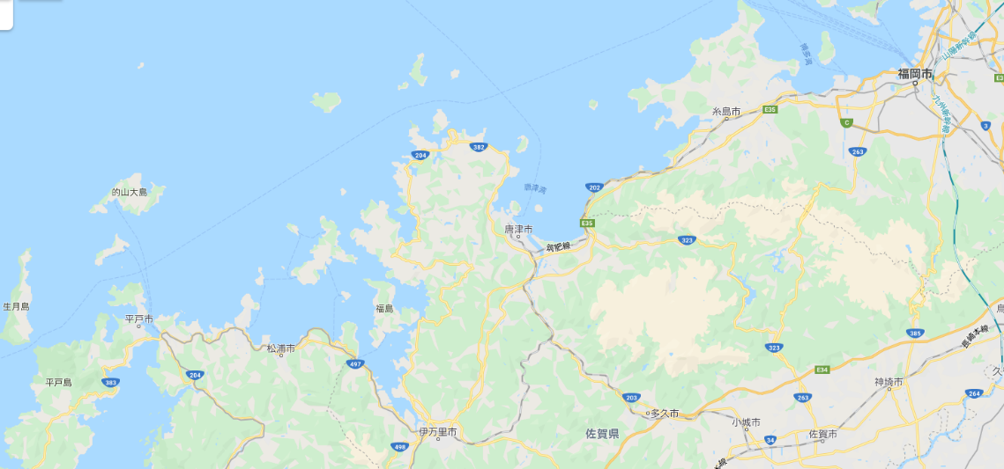

③参考作品について（Amazon商品解説より）

「縫わんばならん」
選考委員の星野智幸氏、桐野夏生氏絶賛、新潮新人賞受賞の新鋭の話題作。九州長崎の漁村の島を舞台に、一族をめぐる四世代の来歴を女性の語りで綴る。ほころびていく意識から湧き出る声を聴き取り、「縫わんばならん」と語り継ぐ……「過去に、記憶に、声に、もっと深く、まっすぐ向き合っていきたい」―― 語り合うことで持ち寄る記憶の断片を縫い合わせて結実したものがたりは、人生の彩りを織り成す。

「四時過ぎの船」
島の漁村を出て盲目の兄と暮す稔。今後の生き方に迷う稔の胸に甦る祖母の言葉とは――芥川賞候補作「縫わんばならん」に続く中編。

「ラッコの家」
見えないからこそ見えてくるものがある。夢とリアルが絶え間なく交錯する老女は、自らの空想に怯えていたことを笑い飛ばして生きる。老女の〝意識の流れ〟を描く、実力派新人の芥川賞候補作。

「背高泡立草」
草は刈らねばならない。そこに埋もれているのは、納屋だけではないから。記憶と歴史が結びついた、著者新境地。

大村奈美は、母の実家・吉川家の納屋の草刈りをするために、母、伯母、従姉妹とともに福岡から長崎の島に向かう。吉川家には<古か家>と<新しい方の家>があるが、祖母が亡くなり、いずれも空き家になっていた。奈美は二つの家に関して、伯父や祖母の姉に話を聞く。吉川家は<新しい方の家>が建っている場所で戦前は酒屋をしていたが、戦中に統制が厳しくなって廃業し、満州に行く同じ集落の者から家を買って移り住んだという。それが<古か家>だった。島にはいつの時代も、海の向こうに出ていく者や、海からやってくる者があった。江戸時代には捕鯨が盛んで蝦夷でも漁をした者がおり、戦後には故郷の朝鮮に帰ろうとして船が難破し島の漁師に救助された人々がいた。時代が下って、カヌーに乗って鹿児島からやってきたという少年が現れたこともあった。草に埋もれた納屋を見ながら奈美は、吉川の者たちと二つの家に流れた時間、これから流れるだろう時間を思うのだった。

④「背高泡立草」の分析 ※別資料参照。

⑤質問・感想・お知らせ
「背高泡立草」に関する質問や感想を言いたい人があれば、どうぞ。ビートなどの質問は録音後に。
・次回のお知らせ。
・掲示板のご案内。

●以上で、録音終了（20:30目安）。

⑥自由歓談
・時間や希望があれば、簡単な即興創作とか。
（ミニマムビートシート、「WANT」「事件」（Incident）、「解決」（Solution））

次回の読書会

『コンビニ人間』村田沙耶香

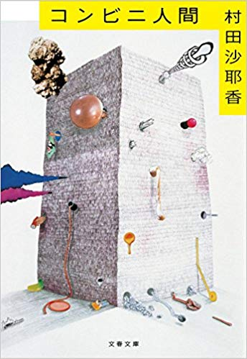
「普通」とは何か?
現代の実存を軽やかに問う第155回芥川賞受賞作

36歳未婚、彼氏なし。コンビニのバイト歴18年目の古倉恵子。
日々コンビニ食を食べ、夢の中でもレジを打ち、
「店員」でいるときのみ世界の歯車になれる――。

「いらっしゃいませー!!」
お客様がたてる音に負けじと、今日も声を張り上げる。

ある日、婚活目的の新入り男性・白羽がやってきて、
そんなコンビニ的生き方は恥ずかしい、と突きつけられるが……。

累計92万部突破&20カ国語に翻訳決定。
世界各国でベストセラーの話題の書。

内容（「BOOK」データベースより）
「いらっしゃいませー!」お客様がたてる音に負けじと、私は叫ぶ。古倉恵子、コンビニバイト歴18年。彼氏なしの36歳。日々コンビニ食を食べ、夢の中でもレジを打ち、「店員」でいるときのみ世界の歯車になれる。ある日婚活目的の新入り男性・白羽がやってきて…。現代の実存を軽やかに問う第155回芥川賞受賞作。

日程：

2020/4/25（土）
18:30～20:00(18:00開場)

■用語解説 （詳しくは「イルカとウマの文学村」サイトをご参照ください）

フック：観客の気持ちを惹きつけるという意味。

ログライン：「誰が、何して、どうなる」と物語を要約したもの。

ビート：三幕構成上の要素。楽譜の音符のようにとらえるとわかりやすいか。

ビートシート：ビートを一覧にしたもの。ハリウッドでは企画書がわりにも使われるらしい。

●第一幕（アクト１）：主人公は日常の世界で暮らしている。そこへ冒険への誘いを受けて「旅」へ出るまで。

「オープニングイメージ」 映画の冒頭でテーマを映像的に伝えます。

「ジャンルのセットアップ」コメディやアクションといったジャンルを明確にしておきます。

「主人公のセットアップ」主人公を紹介します。ここまでが主人公の日常の世界です。

「カタリスト」最初の事件が起きます。冒険への誘いともいえます。

「ディベート」冒険へ出ることに迷ったり、誰かに禁止されたりします。

「デス」危機が迫り冒険を決意します。あるいは禁止がなくなります。

「プロットポイント１」「門」をくぐり冒険へと旅立ちます。（ＰＰ１と呼ぶことも）

●第二幕（アクト２）：冒険に出た主人公は目的地を目指して進んでいきます。非日常の始まり。

「バトル」主人公は試練、戦い、ミッションを経て成長していきます。

「ピンチ1」冒険の途中で新しい出逢いがあります。

「ミッドポイント」ここで勝利（あるいは敗北）して「宝物」を得ます。

「フォール」冒険の折り返し。帰り道（帰還）が始まります。あるいは強敵の出現。

「ディフィート or ピンチ２」強敵に敗北（あるいは勝利）します。仲間のイベントが入ることも。

「オールイズロスト or プロットポイント２」主人公の「旅」は終わります。たいてい喪失感も伴います。（ＰＰ２と呼ぶことも）

「ダーク・ナイト・オブ・ザ・ソウル」主人公は一時的に迷います。

●第三幕（アクト３）：主人公は改めて決断して最終決戦へ挑む。

「ターニングポイント２」主人公は決断します。

「ビッグバトル」最終決戦。途中ではツイストも入ります。

「ファイナルイメージ」エピローグ。物語をすばやくまとめます。

